«Менің атаулы гүлім» акциясы бойынша
Анықтама
Қазан 2022 жыл
25 қазан Республика күні аясында «Тәуелсіздік – Алашымның арманы» атты айлық жоспар бойынша «Мен - азаматпын» еңбек, экономикалық және экологиялық тәрбие бағытында «Менің атаулы гүлім» акциясы өтті. Акция барысында 1-5 сынып оқушылары сыныпқа гүл әкеліп, ол гүлдердің пайдасын, қасиеттін зерттеп, бір – бірімен пікір алмасты. Мұндағы басты мақсат оқушыларға экологиялық тәрбие беріп, табиғатты аялауға, қамқор болуға баулу. Сондай – ақ әр гүлдің қандай қасиеті бар екенін анықтап, оны пайдаға асыруға үйрету.

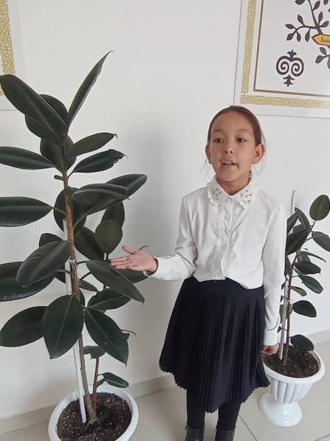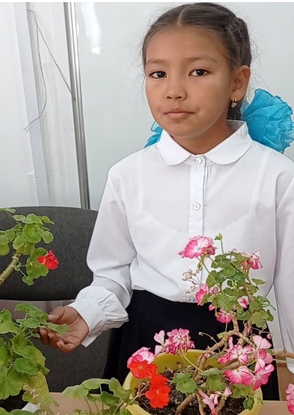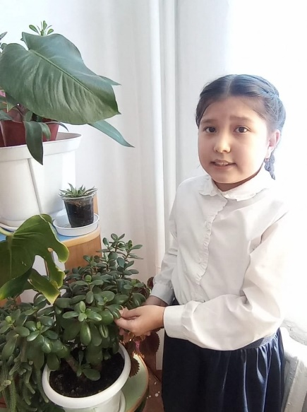

Тәлімгер: Жангельдина М.Ш

